- Roteiro de aulas práticas -

DISCIPLINA: MICROBIOLOGIA VETERINÁRIA I (BP069)

Graduanda Larissa Melo Chicoski
Profa. Dra. Camila Marconi
Prof. Dr. Luiz Felipe Caron
Profa. Dra. Lucy Ono
Prof. Dr. Breno Castelo Branco Beirão

Curitiba/PR
2019

Sumário

1. Introdução às aulas práticas de microbiologia 2
1.1.Boas práticas em laboratório de microbiologia 2
1.2 Materiais e instrumentos utilizados em aulas práticas de microbiologia 3
1.3 Cuidados para evitar contaminação de culturas 3
2. Práticas de microbiologia geral 4
2.1 Microrganismos do ambiente 4
2.2 Microbiota, limpeza e antissepsia das mãos 6
2.3 Meios de cultura, semeadura por esgotamento e coloração de Gram 7
2.4 Controle do crescimento bacteriano por agentes químicos; 8
2.5 Controle do crescimento bacteriano por drogas antimicrobianas 9
2.6 Isolamento de bactérias anaeróbias e esporuladas 10
2.7 Colorações Especiais 12
3. Práticas de microbiologia aplicada à veterinária 13
3.1 Cocos Gram-positivos 13
3.2 Bacilos Gram-Negativos 14
3.3 Detecção de coliformes totais em água 19
3.4 Detecção de microrganismos no leite 20
3.5 Testes de Soroaglutinação rápida (SAR) e Antígeno Tamponado Acidificado (ATA). 21
3.6 Identificação de Mycobacterium em lâmina 22
4. Atividade Complementar 22
5. Referências bibliográficas 23

Introdução às aulas práticas de microbiologia

Boas práticas em laboratório de microbiologia
Os laboratórios de microbiologia do Departamento de Patologia Básica do Setor de Ciências Biológicas da Universidade Federal do Paraná apresentam potencial de contaminação com bactérias e fungos patogênicos. Dessa forma, é fundamental que o corpo docente, técnico e discente que utiliza essa estrutura siga fielmente as recomendações gerais de boas práticas laboratoriais relacionadas abaixo:
- Uso compulsório de jalecos fechados na frente e de mangas longas (não dobrar as mangas), no período de permanência no laboratório;
- Prender cabelos compridos;
- Não utilizar anéis, pulseiras;
- Não deixar pertences (bolsas, cadernos, telefones, tablets...) na bancada onde os trabalhos práticos são realizados;
- Não fumar, beber e comer (incluindo balas, chicletes) no laboratório em nenhum momento;
- Comunicar imediatamente ao docente, técnico ou monitor qualquer acidente (derramamento de culturas no ambiente, ferimentos, aspirações de material contaminado, etc.) nas atividades práticas;
- Evitar o contato de pele e mucosas com qualquer material;
- Não levar as mãos à boca, olhos ou qualquer outro acesso a mucosas do corpo pois todo material é potencialmente contaminante;
- Evitar a formação de respingos e aerossóis das culturas bacterianas;
- Descartar todo resíduo contaminado gerado em local apropriado e indicado para isso no laboratório;
- Limpar as bancadas antes e após o uso com álcool 70%;
- Lavar as mãos após as práticas com água e sabão e passar álcool 70% para otimizar a antissepsia.

1.2 Materiais e instrumentos utilizados em aulas práticas de microbiologia
A relação compreende os principais materiais e instrumentos utilizados num laboratório de microbiologia e que serão utilizados nas aulas práticas da disciplina.
- Alça e agulha bacteriológica;
- Meios de cultura (em placas de Petri e tubos de ensaio);
- Lâminas de vidro para microscopia;
- Pipeta Pasteur;
- Lamparina ou bico de Bunsen;
- Microscópio;
- Geladeira e freezer;
- Estufa de cultura e de secagem;
- Banho maria;
- Vortex;
- Pipetas graduadas;
- Micropipetas;
- Centrifuga;
- Jarra de anaerobiose;
- Autoclave.

1.3 Cuidados para evitar contaminação de culturas
Algumas técnicas de execução de semeaduras devem ser adotadas para garantir a qualidade dos repiques e dos testes realizados:
- As alças e agulhas bacteriológicas devem ser flambadas antes e após a semeadura, mantendo um ângulo de 45º em relação à bancada de trabalho;
- Antes do contato com a cultura microbiológica, deve-se resfriar o material flambado na parede interna do tubo ou ainda no próprio meio de cultura estéril;
- Jamais apoiar tampas de tubos ou placas, algodão, alças etc. diretamente na bancada. Segurar com a mão na parte não estéril ou utilizar apoios;
- Flambar a boca dos tubos antes e após a semeadura;
- O contato com materiais esterilizados deve acontecer nas porções onde não representam risco de contaminação para a cultura (Ex. segurar a pipeta pela sua parte superior);
- Todo recipiente contendo culturas ou material estéril deve ser aberto nas proximidades da chama para evitar contaminação com microrganismos do ambiente.

Práticas de microbiologia geral

2.1 Aulas 1 e 2 – Microrganismos do ambiente
Objetivos
- Demonstrar a presença de microrganismos no ambiente, elucidando como podem ocorrer possíveis contaminações de fômites, ambientes cirúrgicos, alimentos, entre outros;
- Observar e comparar as características morfológicas das colônias de microrganismos desenvolvidas no meio de cultura sólido;
- Transformação dos dados qualitativos em quantitativos, pelo do cálculo da quantidade de bactérias por m² x horas de exposição;
- Comparar os tipos e quantidades de colônias resultantes da exposição em diferentes ambientes.

Metodologia
- Identificar duas placas contendo ágar nutriente por grupo de trabalho;
- Expor uma das placas ao ar nos diferentes ambientes escolhidos pelos grupos;
- Aguardar 15 minutos com a placa aberta e, após esse tempo, fechar evitando o contato da parte estéril da tampa com as mãos ou materiais potencialmente contaminados- no caso de exposição ambiental;
- Na segunda placa, pressionar levemente contra o meio de cultura objetos de uso cotidiano, como anéis, pulseiras, canetas, cédulas de dinheiro etc. (a criatividade para busca por bactérias não tem limites neste ponto);
- Incubar a 35º C por 24 horas;
- Observar e anotar as características morfológicas das colônias que se desenvolveram de acordo com as características esquematizadas na Figura 1;
- Contar o número de colônias (utilizar a técnica de quadrantes para crescimento confluente);
- Para a placa exposta ao ambiente, determinar o número de unidades formadoras de colônias (UFC) por m²/hora utilizando a fórmula*:
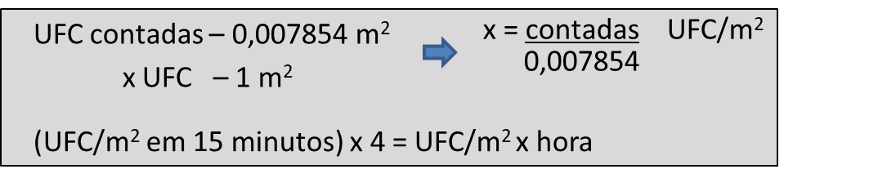
*Considerando a área ocupada pelo meio de cultura na placa de 10 cm de diâmetro = 0,007854m² e o tempo de exposição de 15 minutos.

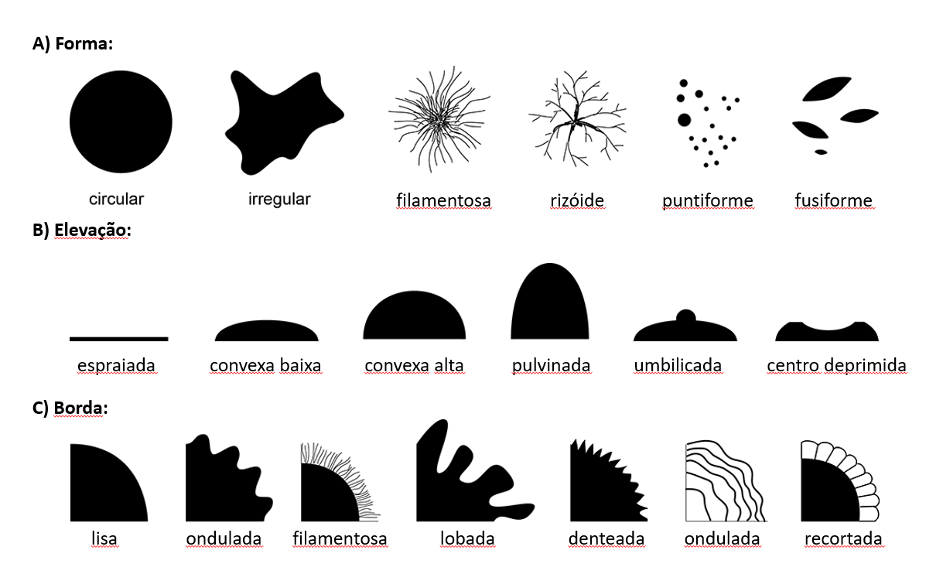
Figura 1. Representação esquemática de colônias de microrganismos em meio de cultura sólido, segundo as características possíveis de: (A) Forma, (B) Elevação e (C) Borda. Adaptado de Rice University. Laboratory Studies in Applied Microbiology – Describing Colony Morphology.
Disponível em: http://www.ruf.rice.edu/~bioslabs/BIOC318/morphology.asp. Acesso em 16 de abril de 2019.

2.2 Aulas 3 e 4 – Microbiota, limpeza e antissepsia das mãos
Objetivos
- Demonstrar as diferentes taxas de crescimento bacteriano resultantes de semeaduras por imprint dos dedos da mão antes e após a limpeza e antissepsia;
- Manejo do microscópio óptico;
- Confecção de esfregaços em lâmina, coloração simples e observação por microscopia.

Metodologia
- Selecionar as pessoas participantes da atividade - importante que sejam as mesmas pessoas em todas as etapas descritas abaixo;
- Dividir a placa de ágar sangue em 4 quadrantes iguais, identificando-os de primeiro a quarto quadrante;
- Promover o contato do dedo polegar da mão direita (dedo 1, Figura 3) no 1º quadrante sem nenhum contato prévio com água ou qualquer sanitizante;
- Lavar a mão apenas com água e utilizar o dedo indicador da mão direita (dedo 2, Figura 3) para provocar contato no ágar no espaço do 2º quadrante;
- Lavar a mão com água e sabão e utilizar os o dedo polegar da mão esquerda (dedo 1, Figura 3) para contato com o 3º quadrante;
- Após lavar a mão com água e sabão e, posteriormente, aplicar álcool 70%, e semear o dedo indicador (dedo 2, Figura 3) da mão esquerda, no 4º quadrante;
- Incubar as placas a 35º C por 24 horas;
- Comparar os diferentes números de colônias obtidas nos 4 quadrantes;
- Escolher 2 colônias e realizar esfregaço em lâmina utilizando solução salina estéril;
- Corar o esfregaço com violeta genciana por 1 minuto e observar em microscópio sob aumento de 1000 x, com utilização do óleo de imersão;
- Caracterizar os microrganismos observados quanto à morfologia e organização dos grupamentos.

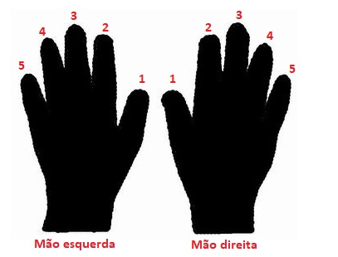

Figura 2. Enumeração dos dedos polegar e indicadores das mãos esquerda e direita para semeadura em meio de cultura sólido.

2.3 Aulas 5 e 6 – Meios de cultura, semeadura por esgotamento e coloração de Gram
Objetivos
- Demonstrar os diferentes meios de cultura quanto ao estado físico e características de seletividade e diferenciação de bactérias;
- Demonstrar a técnica de semeadura por esgotamento para obtenção de colônias isoladas;
- Confecção de esfregaços em lâmina, coloração de Gram e observação por microscopia;
- Classificação das bactérias em Gram-positivas e Gram-negativas.

Metodologia
- Semear utilizando a técnica de esgotamento duas placas de ágar nutriente e ágar MacConkey a partir dos caldos 1 (Escherichia coli) e 2 (Staphylococcus aureus); (Alternativamente a semeadura pode ser feita a partir de suspensão de amostras de fezes animais);
- Incubar as placas a 35ºC por 24 horas;
- Observar a inibição do crescimento de bactérias Gram-positivas no ágar MacConkey;
- Confeccionar dois esfregaços em lâminas de microscopia utilizando colônias isoladas de cada uma das placas semeadas;
- Realizar a coloração de Gram:
- Cobrir o esfregaço com violeta de genciana por 1 minuto;
- Escorrer a lâmina e lavar com um filete de água (opcional);
- Cobrir com solução de lugol por 1 minuto;
- Escorrer a lâmina e lavar com um filete de água (opcional);
- Descorar com solução de álcool e lavar com água corrente;
- Cobrir com fucsina por 30 segundos e lavar;
- Secar as lâminas pelo contato leve com papel absorvente.
- Observar o esfregaço corado em objetiva sob aumento de 1000 x com o uso de óleo de imersão;
- Caracterizar os microrganismos observados quanto à morfologia, organização dos grupamentos e padrão de coloração pela técnica de Gram – positivos (azul/violeta) e negativos (rosa).

2.4 Aulas 7 e 8 – Controle do crescimento bacteriano por agentes químicos;
Objetivos
- Realização da técnica da disco difusão dos agentes químicos em ágar;
- Demonstrar a ação inibitória do crescimento bacteriano por diferentes classes de desinfetantes;
- Comparar a inibição de crescimento bacteriano por desinfetantes em bactérias Gram-positivas e Gram-negativas.

Metodologia
- Preparar suspensões de E. coli e Bacillus cereus com turbidez correspondente à ao padrão de 0,5 da escala de MacFarland (equivale a 1,5 x 10⁸ UFC/mL);
- Semear as suspensões com o swab, em placas de Petri contendo ágar Mueller-Hinton;
- Deixar o inóculo secar com a tampa fechada por 5 minutos;
- Impregnar 4 discos de papel filtro com desinfetantes e antissépticos;
- Aplicar os discos nas placas semeadas com pinça e pressionar levemente;
- Incubar por 24 horas a 35ºC;
- Interpretar a inibição do crescimento bacteriano das duas linhagens medindo o diâmetro do halo de inibição causado por cada um dos agentes testados.

2.5 Aulas 9 e 10 – Controle do crescimento bacteriano por drogas antimicrobianas
Objetivos
- Realização da técnica da disco difusão da droga antimicrobiana em ágar (Kirby-Bauer, 1966);
- Demonstrar a ação inibitória do crescimento bacteriano por diferentes classes de drogas antimicrobianas através do espectro de ação - cada agente quimioterápico antimicrobiano afeta um grupo limitado e bem definido de microrganismos;
- Comparar a inibição de crescimento bacteriano por antimicrobianos em bactérias Gram-positivas e Gram-negativas;
- Observar se as possíveis variáveis que podem gerar falsos positivos - meio de cultura, espessura da placa, teste in vitro ou in vivo, ágar usado, quantidade de bactéria inoculada na placa, condições de incubação (oxigênio, PH) - interferiram nos resultados;
- Observar se houve inativação de antimicrobianos pelos efeitos de cátions divalentes, timina, timidina e amido.

Metodologia
- Preparar suspensões de E. coli, Pseudomonas aeruginosa e S. aureus com turbidez correspondente à ao padrão de 0,5 da escala de MacFarland (equivale a 1,5 x 10⁸ UFC/mL);
- Semear as suspensões com swab, em placas de Petri contendo ágar Mueller-Hinton, em 3 sobreposições com rotação de 60º entre elas;
- Deixar o inóculo secar com a tampa fechada;
- Aplicar os discos de antimicrobianos selecionados nas placas semeadas com pinça e pressionar levemente;
- Incubar por 24 horas a 35ºC;
- Interpretar a inibição do crescimento bacteriano das duas linhagens medindo o diâmetro do halo de inibição causado por cada um dos agentes testados;
- Comparação com a tabela padrão para interpretação de halos de inibição: diâmetro dos halos são relacionados a sensibilidade ou resistência da bactéria ao antibiótico;
- Os microrganismos podem ser separados em três grupos, de acordo com os resultados:
Valor sensível: o antibiótico pode ser usado;
Valor resistente: o medicamento não deve ser usado;
Valor intermediário: o tratamento só tem sucesso se a medicação for administrada na dose máxima permitida quanto à toxicidade do medicamento.
Observação: Uma colônia isolada dentro do halo de inibição indica resistência;

2.6 Aulas 11 e 12 – Isolamento de bactérias anaeróbias e esporuladas
Objetivos
- Recuperação de espécies bacterianas anaeróbias a partir de fezes de cavalo;
- Recuperação de espécies bacterianas esporuladas a partir de fezes de cavalo;
- Identificar o endosporo bacteriano em esfregaços corados pela técnica de Gram.

Metodologia
- Preparar duas suspensões de fezes de cavalo em água e aquecer uma delas de 60 a 70ºC por 3 minutos “suspensão quente” e manter a outra em temperatura ambiente “suspensão fria”;
- Semear as duas suspensões (“quente” e “fria”) em placas de ágar sangue e ágar MacConkey, segundo esquema da Figura 3.
- Semear a suspensão quente em caldo Tarozzi e selar com vaselina;
- Incubar metade das placas e os caldos a 35ºC por 24 horas em jarra de anaerobiose (Figura 4);
- Incubar metade das placas a 35ºC por 24 horas sem jarra;
- Comparar o crescimento das suspensões “quente” e “fria” nos diferentes meios de cultura de acordo com a interpretação detalhada abaixo;
- Confeccionar esfregaços em lâminas das colônias que cresceram do material submetido ao aquecimento da placa de ágar sangue e caldo Tarozzi;
- Corar os esfregaços pela técnica de Gram e comparar a presença e localização dos endosporos bacterianos formados no interior na célula vegetativa para identificação presuntiva dos gêneros Clostridium sp. e Bacillus sp.

Interpretação do crescimento nos meios de cultura utilizados:
Meio Tarozzi: Semeadura de suspensão “quente” do material clínico aquecido. Consiste num caldo nutriente no qual adiciona-se carne. Espera-se a formação de gás CO₂ e ácidos oriundos do metabolismo de anaeróbios, dentre os quais os pertencentes ao gênero Clostridium.
Ágar MacConkey: Crescimento de Gram-negativas apenas do lado em que a “suspensão fria” foi semeada. O aquecimento inativa esses microrganismos e, devido à ausência de capacidade de esporulação, não crescem a partir da semeadura da “suspensão quente”;
Ágar Sangue: Crescimento de bactérias Gram-positivas e Gram-negativas, oriundas da semeadura das duas suspensões. Na porção onde a “suspensão fria” foi semeada, espera-se o crescimento irrestrito dos microrganismos presentes na amostra, enquanto que na “suspensão quente”, apenas os com capacidade de esporulação irão se desenvolver. Observação: Colônias grandes, espraiadas e irregulares são características do gênero Bacillus.

} Suspensão fria

} Suspensão quente

Figura 3. Esquema para semeadura da suspensão de fezes em placa combinada de ágar sangue (SG) e ágar MacConkey (MC), com e sem aquecimento prévio.

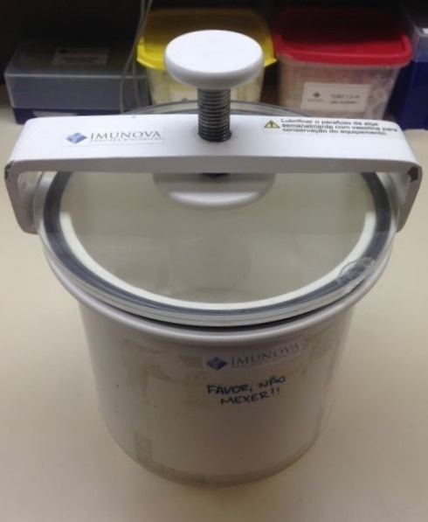

Figura 4. Jarra de anaerobiose utilizada para incubar placas de cultura dentro da estufa. O ambiente anaeróbio interno é obtido após colocar uma vela acesa dentro da jarra para consumo do oxigênio interno.

2.7 Aulas 13 e 14 – Colorações Especiais
Objetivos
- Coloração de Wirtz-Conklin para visualização de endosporos bacterianos;
- Coloração de Ziehl-Neelsen para detecção de bacilos álcool-ácido resistentes (BAAR).

Técnicas
- Wirtz-Conklin
- Preparar esfregaços das colônias de bacilos Gram-positivos isolados de fezes de cavalo;
- Fixar o esfregaço na chama;
- Cobrir o esfregaço com o corante verde malaquita, apoiar em uma superfície úmida e aquecer até emissão de vapor;
- Manter aquecimento por 3 minutos e retirar esporadicamente da chama, caso o corante ferva;
- Lavar o esfregaço com água;
- Cobrir com safranina e deixar por 30 segundos;
- Lavar e secar o esfregaço para observação em microscópio.

- Ziehl-Neelsen
- Preparar esfregaços de uma colônia de bacilo Gram-negativo isolados de fezes de cavalo;
- Fixar o esfregaço na chama;
- Cobrir o esfregaço com fucsina, apoiar em uma superfície úmida e aquecer até emissão de vapor;
- Manter aquecimento por 3 minutos e retirar esporadicamente da chama, caso o corante ferva;
- Descorar com solução álcool-ácido e lavar o esfregaço com água;
- Cobrir com azul de metileno e deixar por 1 minuto;
- Lavar e secar o esfregaço para observação em microscópio (controle negativo);
- Observar casos positivos para BAAR já preparados.

Práticas de microbiologia aplicada à veterinária

3.1 Aulas 15 e 16 – Cocos Gram-positivos
Objetivos
- Caracterizar morfologicamente e bioquimicamente os principais cocos Gram-positivos de importância veterinária;
- Identificação dos gêneros Staphylococcus e Streptococcus.

Metodologia
- Confeccionar esfregaços em lâmina das duas linhagens fornecidas para observação da morfologia e padrão de coloração pela técnica de Gram;
- Testar as três linhagens quanto à produção da enzima catalase adicionando uma gota de H₂O₂ em 2 ou 3 colônias transferidas para uma lâmina de vidro;
- Semear a linhagem catalase-positivas em ágar sal-manitol;
- Semear a linhagem catalase-negativa em ágar sangue.
- Incubar as placas a 35ºC por 24 horas;
- Realizar a identificação presuntiva dos gêneros (e espécie, quanto possível) pela verificação da positividade de crescimento, padrão morfológico e tipo de hemólise das colônias obtidas.

3.2 Aulas 16 e 17 – Bacilos Gram-negativos
Objetivos
- Caracterizar morfologicamente e fenotipicamente os principais bacilos Gram-negativos de importância veterinária;
- Realização e interpretação das provas bioquímicas para caracterização fenotípica;
- Compreensão das vias metabólicas testadas a partir dos meios utilizados nas provas de açúcares (glicose, lactose, sacarose e manitol), citrato, gás sulfídrico, Clark Lubs, ureia, nitrato, indol e de motilidade, conforme detalhado a seguir:

I. Provas de Fermentação: Glicose (G); Sacarose (S); Lactose (L); Manitol (M).
Meio de cultura:
Caldo nutriente…………………………………………………………………………......…………………..1000mL (AP)
Sol. do carboidrato a 10%.............................................................................................. 100 mL
Vermelho de fenol (sal sódico)....................................................................................... 20 mg
Interpretação: A bactéria cresce utilizando os nutrientes do caldo nutriente, podendo decompor ou não o açúcar, dependendo de sua capacidade enzimática.
- Meio com cor inalterada = teste negativo
- Mudança de cor de vermelho para amarelo = teste positivo
- Mudança de cor de vermelho para amarelo + formação de gás no tubo de Durham = teste positivo com formação de gás. Observação: O gás é uma mistura de CO₂ e H₂ resultante da decomposição do ácido fórmico, lático e acético.

II. Prova do Indol: Água Peptonada (AP)
Meio de cultura:
Água……………………………………………………………………………………………………………………….. 1000 mL
Peptona (triptofano).......................................................................................................... 10 g
Interpretação: O triptofano será metabolizado caso a bactéria seja capaz de produzir a enzima triptofanase, liberando indol livre. A presença do indol é verificada pelo aparecimento de cor vermelha após adição do reativo de Erlich, segundo a técnica:
- Agitar a cultura com éter, na proporção de 3:1;
- Deixar em repouso para estratificar;
- Pelas paredes do tubo, gotejar o reativo de Ehrlich até tornar camada visível (0,3 mL de reativo de Ehrlich).
Reativo de Ehrlich: Parametilmenzaldeído……………...…………………………………………..4 g
HCl concentrado………………………...…………………………………..….80 mL
Álcool (96%) amílico……………………...…………….……………..…….380 mL

III. Prova de VM (Vermelho de Metila) e VP (Voges Proskauer)
Estas provas determinam por qual via o ácido pirúvico obtido a partir da glicose é metabolizado. (1) O ácido pirúvico é convertido em ácido acético, ácido lático ou fórmico baixando o pH a 4,5 ou menor (prova VM positiva). (2) O ácido pirúvico é descarboxilado produzindo acetilmetilcarbinol (produto neutro) e pequena quantidade de ácidos orgânicos (ácido acético, lático e fórmico), mantendo o pH entre 5,0 e 6,5 (prova VP positiva).
Meio de cultura: Clark e Lubs (CL) - caldo glicosado
Peptona…………………………………………………………………………………………………………………….……… 7 g
Glicose……………………………………………………………………………………………………………………………... 5 g
Fosfato Dipotássico…………………………………………………..............……………………………………….…. 5 g
Água destilada………………………………………………………………………..............………………….... 1000 mL
Interpretação: Para a realização das provas VM e VP divide-se o meio Clark e Lubs em dois tubos (A e B)
- Tubo A - Prova de VM: Adicionar 5 gotas da solução VM ao meio Clark e Lubs. A mudança da cor para vermelho indica teste VM positivo, enquanto que a cor amarelada indica VM negativo.
Solução de VM: Água destilada……………………………….………………..………………………………..500mL
Álcool abs. 95%......................................................................................300mL
Vermelho de Metila……………………………………………………………......……...…..0,1g
- Tubo B - Prova de VP: Adicionar 6 gotas da Solução 1 e 4 gotas da solução 2 ao meio Clark e Lubs. A reação ocorre em 10 minutos. Aparecimento de cor rósea ou vermelha* indica teste VP positivo, enquanto que o aparecimento de qualquer outra cor indica teste VP negativo.
Solução 1: Alfa-naftol……………….…….………5 g Solução 2: KOH…………..……..………...40g
Álcool absoluto………….......….100 mL Água destilada...…….….100mL

*Reação: acetoína + O₂ + KOH - diacetila + O₂ + KOH + guanidina = produto vermelho

IV. Prova do Citrato
Meio de cultura: Kirsh e Koser (KK) Citrato
Fosfato de sódio amoniacal…………………………………………………………………………………………… 1,5 g
Fosfato monopotássico………………………………………………………………..………………………………… 1,0 g
Sulfato de magnésio………………………………………………………………….…………………………………… 0,2 g
Citrato de sódio………………………………………………………………………...…………………………………… 3,0 g
Água destilada……………………………………………………………………………….………………………… 1000 mL
Interpretação: Somente as bactérias produtoras da enzima citratase crescem nesse meio, visto que o citrato de sódio é a única fonte de carbono presente. Meio de cultura turvo indica teste citrato positivo, enquanto que a ausência de turvação indica teste negativo.

V. Prova do Nitrato
Meio de cultura: Caldo Nitrato
Peptona……………………………………………………………………………………….…………………................ 5,0 g
Extrato de carne…………………………………………………………………………………………….................. 3,0 g
Nitrato de potássio……………………………………………………………………………………….…………….... 1,0 g
Água destilada…………………………………………………………………………………………...…..1000mL
Reagentes: Reativo de Griess-Islova A e B
Reativo A: Ácido sulfanílico……...…. 0,5 g Reativo B: Alfa naftil-amina………. 0,5 g
Ácido acético………....... 30 mL Ácido acético…….…... 30 mL
Água destilada…...…. 1000 mL Água destilada...…. 1000 mL
Interpretação: Permite verificar a capacidade de redução de nitrato a nitrito que ocorre quando o nitrato substitui o oxigênio como aceptor final de elétrons. A presença de nitrito pode ser verificada pela adição de 1 mL do reativo A e 1 mL do reativo B. Mudança de cor para avermelhada, indica teste nitrato positivo e, cor inalterada pode indicar que: (1) O microrganismo tem a capacidade enzimática de reduzir o nitrato a nitrito, e, posteriormente, em amônia ou azoto molecular ou (2) O microrganismo não tem a capacidade de reduzir nitrato. Dessa forma, um teste sem alteração de cor indica a necessidade de realizar uma contraprova, conforme detalhado a seguir:
Contraprova: Adicionar uma pequena quantidade de zinco em pó ao tubo da leitura. Caso presente, o zinco reduzirá o nitrato imediatamente resultando em uma coloração vermelha e, portanto, o teste nitrato é de fato negativo. Complementarmente, se a adição de zinco não resultar em mudança de coloração, nitrito já deve ter sido reduzido a amônia e azoto, indicando que o teste nitrato é positivo.

VI. Prova do H₂S
Meio de cultura: Meio de SIM (pH 7,3)
Peptona………………………………………………………………………………………………………………..……… 20,0 g
Citrato de amônia e Fe+++……………………………………………………………………………………………… 0,2 g
Tiossulfato de sódio ……………………………………………………………………………………………….……… 0,2 g
Ágar………………………………………………………………………………………………………………………..……… 3,0 g
Água destilada……………………………………………………………………………………………………….… 1000 mL
Interpretação: Os aminoácidos sulfurados cistina e metionina serão hidrolisados pela enzima dessulfidrilase, liberando H₂S. Em caso de teste positivo, o H₂S formado reagirá com o indicador presente no tubo dando origem ao composto sulfeto de ferro que apresenta coloração preta.
VII. Prova da urease (U)
Meio de cultura:
Extrato de levedura…………………………………………………………………………………………………….... 0,1 g
Dihidrogenio fosfato de K………………………………………………………………………………………….….. 9,1 g
Hidrogênio fosfato de dissódico………………………………………………………………………………..….. 9,5 g
Ureia…………………………………………………………………………………………………………………………... 20,0 g
Azul de bromotimol…………………………………………………………………………………………………..... 0,01 g
Água destilada…………………………………………………………………………………………………...……..1000 mL
Interpretação: O teste é realizado para verificar a capacidade de produção da enzima urease que converte ureia a amônia. Caso haja produção de amônia, o meio de cultura é alcalinizado e devido à presença do indicador azul de timol, resulta numa cor azul intensa ou verde azulada indicando teste positivo da uréase, enquanto que a cor inalterada do meio indica teste negativo.

VIII. Motilidade (M)
Meio de cultura: Ágar semissólido
Ágar simples…………………………………………………………………….………….. com 0,51 g (0,8% de ágar)
Interpretação: As bactérias móveis apresentarão crescimento difuso, expandindo-se para dentro do meio da cultura, a partir do ponto de inoculação, indicando motilidade postiva. As bactérias imóveis terão um crescimento confinado a linha da semeadura motilidade negativa.

Metodologia
- Com auxílio de uma alça, escolher e pinçar uma amostra de uma colônia de bactérias isolada presente no ágar;
- Semear no tubo das provas;
- Após semear no primeiro tubo, esterilizar a alça na chama;
- Esfriar a alça no ágar;
- Com a alça esterilizada, inocular mais uma parte da colônia escolhida inicialmente para realização dos próximos testes;
- Repetir de forma idêntica os outros testes, exceto da prova da motilidade;
- Para a prova da motilidade, semear a mesma colônia utilizando uma agulha, em um inóculo central e reto até próximo ao fundo do tubo;
- Incubar os tubos dos testes bioquímicos por 24 horas a 35º C e realizar a leitura conforme descrito anteriormente.

3.3 Aulas 18 e 19 – Detecção de coliformes totais em água
Objetivos
- Testar a presença de coliformes totais em amostras de água;
- Quantificar os microrganismos presentes utilizando a técnica do número mais provável (NMP).

Metodologia
- Transferir 10 mL de amostras de água para cada um dos 5 tubos contendo meio caldo lactosado concentrado (2 vezes) e tubo de Durham;
- Transferir 1 mL de amostras de água para cada um dos 5 tubos contendo meio caldo lactosado e tubo de Durham;
- Transferir 0,1 mL de amostras de água para cada um dos 5 tubos contendo meio caldo lactosado e tubo de Durham;
- Incubar os 15 tubos a 35ºC por 24 horas;
- Verificar a positividade pela presença de turvação do meio e produção de gás (fermentação da lactose);
- Verificar a quantidade de tubos positivos para cada uma das diluições;
- Determinar o NMP utilizando a tabela de probabilidade (Figura 5).
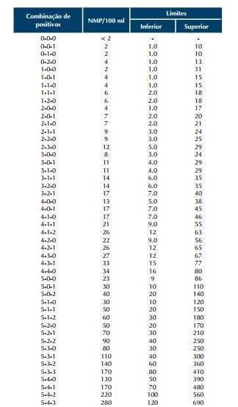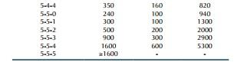
Figura 5. Número mais provável (NMP) para várias combinações de resultados positivos quando 5 tubos são usados para diluição de 10 mL, 1,0 mL e 0,1 mL (limite de confiança de 95%). Fonte: Fundação Nacional da Saúde, 2006.

3.4 Aulas 20 e 21 – Detecção de microrganismos no leite
Objetivos
- Retomar conceitos de diluição;
- Realizar contagem de unidades formadoras de colônias (UFC) presentes em uma amostra de leite.
Metodologia
- Diluição de 1mL de leite em 9 mL de soro fisiológico estéril (1:10 ou 10⁻¹);
- A partir da solução inicial, realizar diluição seriada de 1:100; 1:1000 e 1:10000;
- Placa ideal para determinação do número de UFC é entre 30 e 300 colônias por placa;
- Determinar a quantidade de UFCs por placa semeada de acordo com cada diluição.

3.5 Aulas 22 e 23 – Testes de Soroaglutinação Rápida (SAR) e Antígeno Tamponado Acidificado (ATA).
Objetivos
- Descrever o esquema de vacinação para brucelose, principalmente para animais de produção;
- Retratar os principais testes de diagnósticos para brucelose na medicina veterinária;
- Identificar as diferenças entre os testes SAR e ATA;
- Conhecer as características do “Efeito Prozona”.

Metodologia
ATA
- Na placa de aglutinação colocar 0,03 mL de soro em diferentes diluições e 0,03 mL de corante específico (Rosa de Bengala);
- Testar cada animal em colunas distintas da placa, utilizando as linhas para as diferentes diluições;
- Colocar lado a lado soro e antígeno e misturar as duas frações com movimentos elípticos;
- Esperar 5 minutos para que ocorra reação mantendo a placa em movimentos elípticos;
- Observar se houve aglutinação antígeno + anticorpo e formação de complexos nas diferentes diluições;
- Detectar resultados positivos ou negativos.

SAR
- Teste com diferentes diluições em tubo;
- Duas carreiras de tubo: Uma coluna de tubo para aglutinação de IgM e IgG e outra para aglutinação de IgG;
- A cada linha na carreira de tubos se aumenta a diluição: 1:25; 1:50; 1:100 e 1:200;
- Inocular antígeno suspeito em cada tubo para avaliar formação de precipitado de imunocomplexos na base;
- Observar os resultados positivos e negativos. Considera-se resultado positivo aquele em que não há turbidez, pois ocorreu a aglutinação. Os tubos negativos ficam turvos por conter imunoglobulinas em suspensão.

3.6 Aulas 24 e 25 – Identificação de Mycobacterium em lâmina
Objetivos
- Capacitar na identificação da presença de Mycobacterium sp. através de sua morfologia em lâminas coradas pelo método de Ziehl-Neelsen;

Metodologia
Com o auxílio do professor, monitor e/ou atlas microbiológico realizar análise de lâminas coradas distinguindo Mycobacterium dos demais microrganismos através das diferenças morfológicas e tintoriais.

Atividade Complementar
Descrever abaixo a composição e o mecanismo de ação dos meios de cultivo em placa encontrados e em uso em nosso laboratório.
............................................................................................................................................................................................................................................................................................................................................................................................................................................................................................................................................................................................................................................................................................................................................................................................................................................................................................................................................................................................................................................................................
...................................................................................................................................................................................................................................................................................................................................................................................................................................................................................................................................................................................................................................................................................................................................................................................................................................................................................................................................................................................................................................................................................................................................................................................................................................................................................................................................................................................................................................................................................................................................................................
...........................................................................................................................................................................................................................................................................................................................................................................................................................

Referências bibliográficas
BRASIL. Ministério da Saúde. Técnica de Coloração de Gram. Brasília: Ministério da Saúde, Programa Nacional de Doenças Sexualmente Transmissíveis e AIDS, 2001. 63 p.: iI. (Série TELELAB).
BRASIL. Fundação Nacional de Saúde. Manual prático de análise de água. 2ª ed. rev. - Brasília: Fundação Nacional de Saúde, 2006. 146 p.
BAUER A. W. et al. Antibiotic susceptibility testing by a standardized single disk method. Am. J. Clin. Pathol. 1966; 45 (493-496).
QUINN, P. J.; MARKEY, B. K.; CARTER, M. E.; DONNELLY, W. J.; LEONARD, F. C.; Microbiologia veterinária e doenças infecciosas, 2ª ed., Artmed Editora, Porto Alegre- RS, 2005.
RICE UNIVERSITY. Laboratory Studies in Applied Microbiology – Describing Colony Morphology.
Disponível em: http://www.ruf.rice.edu/~bioslabs/BIOC318/morphology.asp. Acesso em 16 de abril de 2019.

